Jordbruket och samhället: distanskurs i agrarhistoria 7,5 hp (LB0095) 2 september 2024 – 19 januari 2025

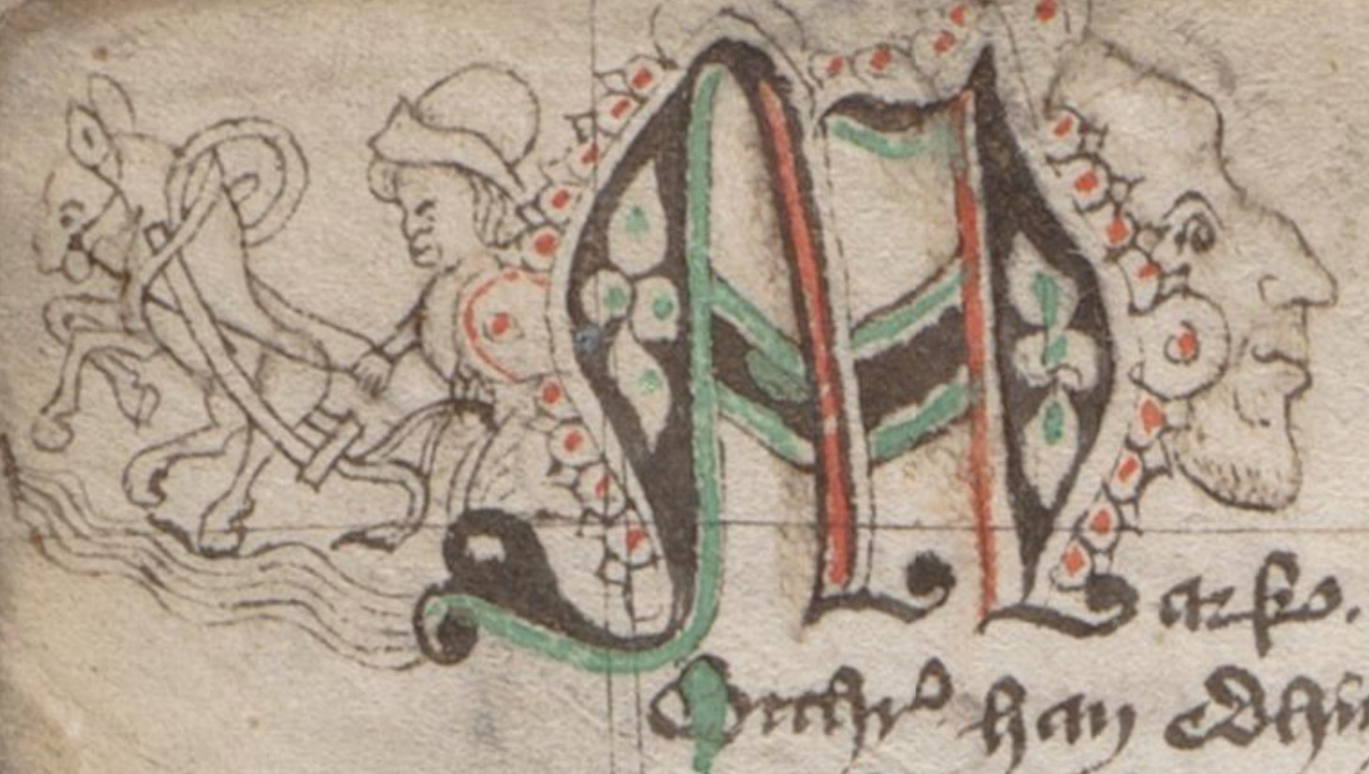

Välkommen till kursen Jordbruket och samhället!

I den här grundläggande distanskursen i agrarhistoria lär du dig om markanvändning, odling, husdjur, teknik, människor och samhälle i svensk agrarhistoria. Kursen omfattar tiden från medeltiden och fram till idag, med störst vikt vid perioden från 1350 fram till tidigt 1900-tal.

Kursen är helt webbaserad – de obligatoriska träffarna äger alltså rum online. På kursrummet i Canvas finns läsanvisningar, inspelade föreläsningar, anvisningar för inlämningsuppgifter och all annan information. Dessutom ses vi på föreläsningar via Zoom.

**Schema HT24**

Höstens kurs i agrarhistoria består av sammanlagt 10 schemalagda tillfällen, alla onsdagar mellan kl. 10-12 (förutom kursintrot som är på torsdagen v.36). Observera att endast det första tillfället är obligatoriskt. Utöver detta tillkommer inspelade föreläsningar och uppgifter på läroplattformen Canvas. Se schema för läsanvisningar och rekommenderat kursupplägg.

|  |  |
| --- | --- |
| Vecka |  |
| 36 | Föreläsning 5/9 10-12: Introduktionsföreläsning **Zoom** *Obligatoriskt*  Inläsning: Band I (s.21-43 & s.364-382)  Quiz 1: Järnålderns ekologi, husdjur och grödor |
| 37 | Föreläsning 11/9 10-12: Agrarhistoriska arkeologiska lämningar **Zoom**  Inläsning: Band I (s.267-277 & s.321-333)  Quiz 2: Järnålderns landskap |
| 38 | Inspelade föreläsningar: Clas Tollin om gravfält och skålgropar (3 st)  Inläsning: Band II (s.25–91)  Quiz 3: Äldre medeltidens jordbruk |
| 39 | Föreläsning 25/9 10–12: Medeltida agrarhistoriska källor **Zoom**  Inläsning: Band II (s.119–144)  Quiz 4: Den senmedeltida agrarkrisen |
| 40 | Inspelade föreläsningar: Clas Tollin om åkerbruk och svedjor (2 st)  Inläsning: Band II (s.210–232)  Quiz 5: Den förstatligade feodalismen |
| 41 | Föreläsning 9/10 10–12: Paleografi och folkminnen **Zoom**  Inläsning: Band II (s.233–260)  Quiz 6: Tidigmodern livsmedelsproduktion |
| 42 | Inspelad föreläsning: Jesper Larsson om bebyggelse och byggnadsskick  Inläsning: Band II (s.277–304)  Quiz 7: En hämmad agrar revolution |
| 43 | Föreläsning 23/10 10–12: Skördar, boskap och jordräntor **Zoom**  Inläsning: Band III (s.11–92)  Quiz 8: 1700-talets landsbygd |
| 44 | Inspelade föreläsningar: Clas Tollin om humlegård och kålgård (2 st)  Inläsning: Band III (s.111–176)  Quiz 9: 1700-talets jordbruk |
| 45 | Föreläsning 6/11 10–12: Landsbygdens befolkning i källorna **Zoom**  Inläsning: Band III (s.194–210, 221–261)  Quiz 10: Social förändring och teknisk utveckling |
| 46 | Inspelad föreläsning: Patrick Svensson om den agrara revolutionen  Inläsning: Band III (s.269–304)  Quiz 11: Skiftena |
| 47 | Inspelad föreläsning: Jesper Larsson om soldattorpet  Inläsning: Band III (s.305–328, 341–350)  Quiz 12: Jordbruket efter skiftena |
| 48 | Föreläsning 27/11 10–12: Bouppteckningar: teknik och konsumtion **Zoom**  Inläsning: Band IV (s.11–18, 30–108)  Quiz 13: Stad och land |
| 49 | Föreläsning 4/12 10–12: Historiska kartor **Zoom**  Inläsning: Band IV (s.191–261)  Quiz 14: Mark och husdjur |
| 50 | Inspelad föreläsning: Clas Tollin om ringbarkning  Inläsning: Band IV (s.262–319, 337–343)  Quiz 15: Mekanisering |
| 51 | Föreläsning 18/12 10–12: Inför projektarbetet **Zoom**  Inläsning: Band V (s.71–107)  Quiz 16: 1900-talets grödor och husdjur |
| 52 | Inläsning: Band V (s.108–138, 211–224)  Quiz 17: 1900-talets lantbrukare |
| 1 | Projektarbete |
| 2 | 8/1 10–12: Handledning i projektarbetet  **Projektarbete, inlämning 12/1 kl. 23:59.** |

**Lärandemål**

Efter avslutad kurs ska du kunna:

* Redogöra för huvuddragen i det agrara landskapets organisation och användning under olika tider
* Redogöra för och analysera huvuddragen i hur växtodling har bedrivits i Sverige under olika tider
* Redogöra för och analysera huvuddragen i hur husdjursskötsel har bedrivits i Sverige under olika tider
* Ange centrala drag i svensk agrarhistoria från medeltid till nutid
* Redogöra för och diskutera hur människors sociala och ekonomiska förhållanden på landsbygden och inom jordbruket har förändrats över tid
* Diskutera hur olika samhällsförändringar har påverkat jordbruket och landsbygden

**Arbetsformer**

Kursen startar torsdag den 5 september 2024 och avslutas söndagen den 19 januari 2025. Den omfattar 7,5 hp vilket innebär att den går på kvartsfart under hela terminen, motsvarande 10 timmars heltidsstudier per vecka.

Efter det att du har blivit antagen till kursen måste du tacka ja inom utsatt tid för att vi ska kunna registrera dig som student. Den som inte tackar ja till sin plats eller deltar i kursregistreringen kommer att förlora sin plats. Reserver erbjuds plats under kursens första veckor.

Kursen består av följande moment:

* Registrering och aktivering av kursrummet. Vid kursstart loggar du in i kursrummet i Canvas och bekantar dig med utseende och upplägg. Skriv gärna en kort presentation, där du berättar om dig själv samt varför du sökt kursen, samt lägg till ett porträttfoto.
* Litteraturstudier. Kursens obligatoriska litteratur utgörs av *Fembandsverket*: Det svenska jordbrukets historia. Hela verket finns fritt tillgängligt på Internet. Endast ett urval av avsnitt är obligatorisk läsning – detaljerade läsanvisningar finns i dokumentet ”Kursupplägg”. Läsning av kurslitteraturen sker kontinuerligt på egen hand under kursens gång.
* Föreläsningar. Flera olika typer av föreläsningar förekommer i kursen. Onsdagar kl. 10– 12 ges föreläsningar ”live” i Zoom (enligt schemat). Observera att det första tillfället är obligatoriskt: om du missar detta tillfälle måste du kontakta mig för en kompensations- uppgift. Därutöver har vi även två slags inspelade föreläsningar: dels kortare klipp som följer och förklarar delar av veckans läsning, dels tematiska föreläsningar där avdelningens forskare ger fördjupningar.
* Quizar. Varje veckas studier avslutas med en inlämningsuppgift i form av ett quiz på Canvas. Du kan använda kurslitteraturen för att besvara frågorna, och du har möjlighet att göra quizet så många gånger du behöver. För att bli godkänd i kursen måste du ha klarat kursens alla 17 quiz (dvs. fått minst 90 % rätt på respektive quiz) senast vid kursens slut.
* Eget mindre arbete (”projekt”). Kursen avslutas med ett individuellt eget arbete, i vilket du undersöker något/några av kursens teman med hjälp av agrarhistoriska källor, kurslitteraturen och föreläsningarna. Detaljerade uppgifter om detta arbete kommer att publiceras på kursrummet i Canvas i början av december. Projektarbetet ska lämnas in senast den 12 januari, och kommer att betygsättas med U/3/4/5.

**Betygskriterier**

På SLU användes betyg graderade på en fyrgradig skala: U (underkänd), och tre steg för olika nivåer av godkänd: 3, 4 och 5 (högsta betyg).

För godkänd kurs krävs

* Närvaro på den obligatoriska föreläsningen på Zoom eller fullgjord kompensations- uppgift
* Godkända quiz (17/17)
* Godkänt eget mindre arbete/projekt

Meddela mig i god tid om du av någon anledning är förhindrad från att delta i obligatoriska kursmoment eller inte kan lämna in obligatoriska uppgifter i tid. Om det finns särskilda skäl kan kompletteringsuppgifter ersätta obligatoriska moment. För betygskriterier i övrigt, se särskilt dokument på *Canvas*.

**Canvas – inloggning m.m.**

På kursen använder du SLU:s kursplattform Canvas för att få tillgång till instruktioner och material som behövs under kursens gång. När kursstart närmar sig kommer en inbjudan till alla som är antagna och registrerade på kursen (de som har tackat ja via antagning.se). Om du av någon anledning inte får tillgång till kursrummet i Canvas – hör av dig till mig så snart som möjligt efter kursstart.

1. Som ny student vid SLU får du ett studentkonto (e-post och användarnamn till systemen). Du kan kvittera ut ditt studentkonto först när du är registrerad i studiedokumentationssystemet Ladok. Det går därför att kvittera ut studentkontot tidigast ett par veckor före kursstart. Har du en reservplacering kommer du därför inte att få tillgång till studentkontot innan du har fått en plats. När du väl är antagen kan du hämta ditt studentkonto genom att logga in på antagning.se.
2. Du kommer att bli inbjuden till Canvas av IT-stöd här på SLU. Du kan logga in här: <https://student.slu.se>
3. Med inbjudan till *Canvas* ska du ha fått de handlingar som krävs för inloggning. Om du inte lyckas – hör då av dig till IT-stöd i första hand och till mig i andra hand.
4. När du loggat in i Canvas kommer du först till sidan Dashboard där du hittar den kurs du är inbjuden till. Öppna kursrummet genom att klicka på bilden med Jordbruket och samhället (LB0095).
5. Sidan som öppnar sig är kursens hemsida. I det gula fältet till vänster, under SLU-loggan, finns ditt konto där du gör dina inställningar samt lägger upp din presentation och porträttbild. Under settings/inställningar kan du välja svenska som språk.

**Kursansvarig och examinator**

Kursledare är William Renström, doktorand vid Avdelningen för agrarhistoria. Har du frågor om kursen är du varmt välkommen att kontakta mig, helst via e- post: [William.renstrom@slu.se](mailto:William.renstrom@slu.se)

Kursadministratör är Märtha Lindberg, grundutbildningsamanuens vid avdelningen för agrarhistoria. Kontakt: [martha.lindberg@slu.se](mailto:martha.lindberg@slu.se)

Examinator på kursen är Jesper Larsson, lektor vid avdelningen för agrarhistoria.

*Om du önskar avregistrera dig från kursen så ska du göra det via antagning.se så snart som möjligt efter kursstart, eftersom det krävs för att du ska kunna söka kursen på nytt vid ett senare tillfälle.*

**Övrigt**

* Som student får du på SLU:s bibliotek tillgång till litteratur, även e-böcker och digitala tidskrifter. Biblioteket samordnar och erbjuder även skriv- och språkhjälp. Läs mer här: [Skriv- och språkhjälp | Externwebben (slu.se)](https://www.slu.se/site/bibliotek/skriva-och-referera/skriv-och-sprakhjalp/)
* På SLU använder vi ett plagiatspårningssystem för att kontrollera inlämnade studentarbeten. Vi vill därigenom säkra kvaliteten på utbildningen samt bidra till rättvisa villkor för studenterna. Den som plagierar en text riskerar viss tids avstängning från studierna. Läs mer på urkund.se.
* Om du behöver särskilt pedagogiskt stöd kan du få det, anpassat efter dina behov och din studiesituation. En samordnare för särskilt pedagogiskt stöd utformar stödet tillsammans med dig. Läs mer på: <https://student.slu.se/studieservice/studiestod/funka/>